Phần mềm “Cứu hộ xe Radabike ” bao gồm các trang như sau:

1. Trang chủ.
2. Trang chuyên mục.
3. Trang đăng nhập.
4. Trang chủ

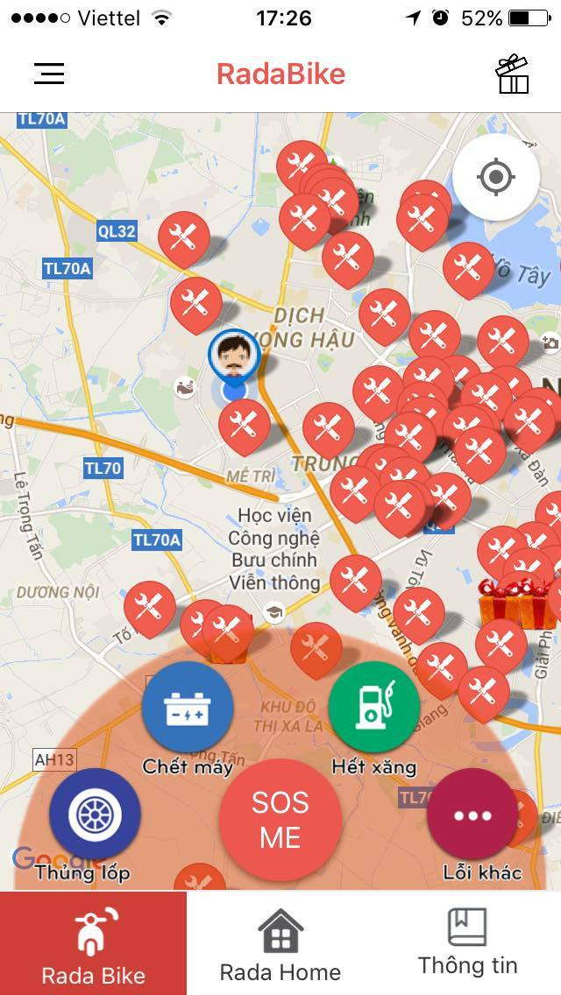

Khi người dùng bắt đầu mở ứng dụng radabike của mình lên thì người dùng sẽ thấy được vị trí của bạn trên bản đò cùng với các trung tâm sủa chữa bảo trì phương tiện cùng với nút “SOS ME” đồng thời nhìn thấy một thanh công cụ ở cuối màn hình gồm có: Rada bike, rada home, thông tin.

Phần bản đồ vị trí được lấy trực tiếp từ Google Map nên người dùng có thể yên tâm về đọ chính xác về mặt địa lý của mình cũng như địa điểm các trunng tâm sử chữa xe.

Khi vào hệ thống phần mềm sẽ mặc định bạn đang ở nút công cụ “Rada Bike” , đó là vị trí của bạn và vị trí của các trung tâm. Khi bạn nhấn nút “Rada home ” thì màn hình sẽ chuyển thành vị trí của bạn và vị trí của các home rada gần bạn nhất. Khi nhấn vào thông tin thì màn hình sẽ chuyển tới trang thông tin, gồm những bài viết hữu ích cho ngwouif tham gia giao thông khi gặp sự cố hỏng xe, hay đơn giản là các sử dụng phần mềm.

Ở trên thanh công cụ là nút”SOS ME”, khi nhấn vào nút đó thid sẽ hiện liên các lỗi thường gặp nhất khi xxe bị hỏng như: thủng lốp, chết máy, hết xăng. Nếu không thuộc một trong những lỗi trên thì bạn nhấn vào chỗ “lỗi khác” , sau ddos hệ thống sẽ liên hệ với những trung tâm gần nhất đẻ có thể cứu trợ bạn.

Ở góc phải trên cunng có một biểu tượng hộp quà khi nhấn vào đó bạn sẽ biết được những trung tâm nào đang có dịch vụ khuyến mại nào?.

Ở góc trái trên cùng có biểu tượng cài đặt khi bạn nhấn vào sẽ chuyển tới trang thông tin cá nhân của mình.

1. Trang chuyên mục

Khi bạn nhấn vào bất kỳ vào ô hay một biểu tượng ở trang chu thì hệ thống sẽ chuyển tới trang chuyên mục tương ứng. Các trang chuyên mục bao gồm: trang trang thông tin , cài đặt, khuyến mãi, tìm kiếm.

1. TRang thông tin

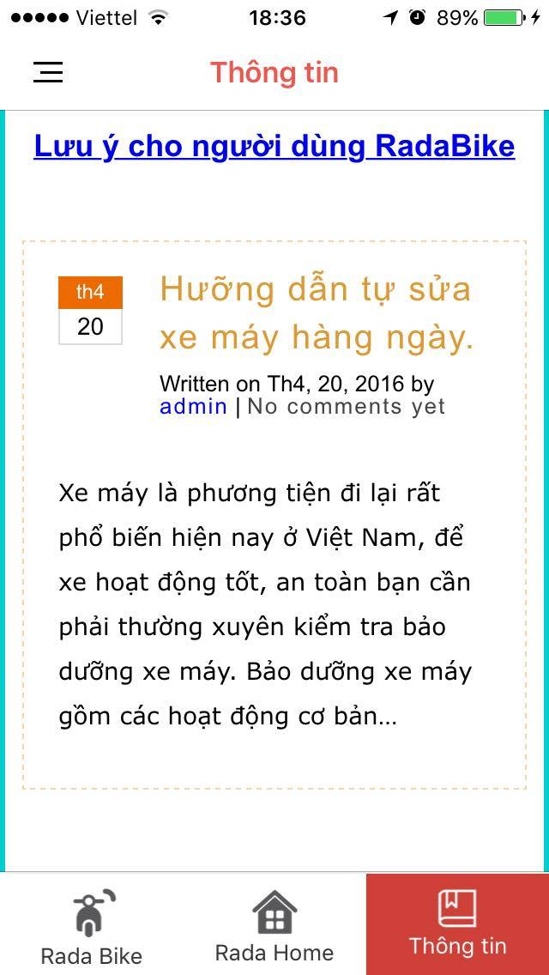

Trang thông tin bao gồm những bài viết được đăng lên . Noa bao gồm các thông tin hưu ích cho người dùng và cả ngày đăng lên.

1. Trang khuyến mãi

Bao gồm thông tin khuyến mãi các dịch vụ của từng trung tâm.

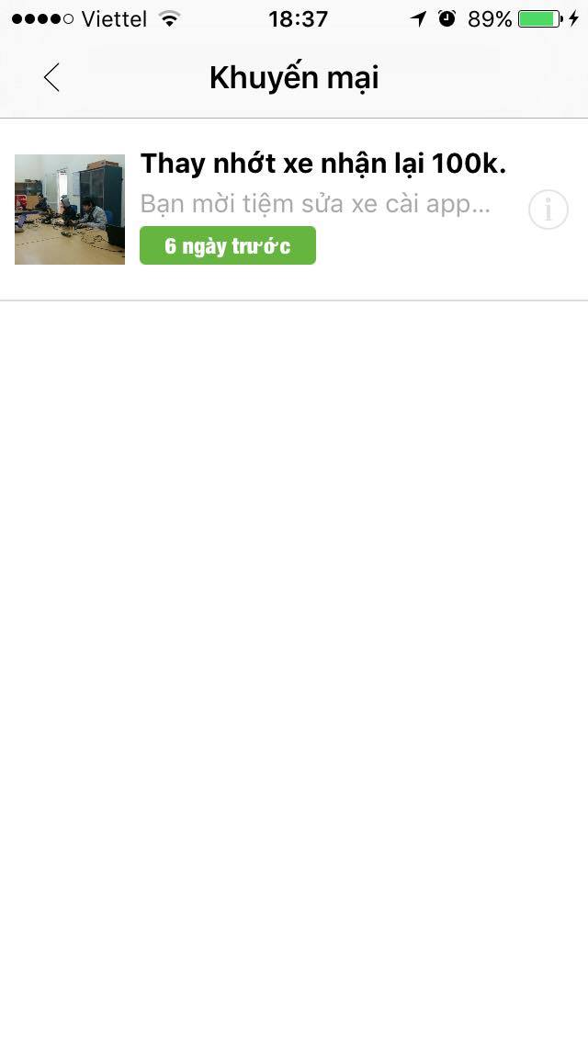

1. Trang cài đặt.

Trang cài đặt sẽ cho người dùng thấy được tên người dùng mã giớ thiệu và các chuyên mục khác nhau như: thông báo, bảng giá , lịch sử cứu hộ, VIP member, chia sẻ, chính sách và cam kết sử dụng, hỗ trợ , giới thiệu , đăng xuất.

Khi bạn nhấn vào mỗi chuyên mucjthif hệ thống sẽ đi tới các chuyên mục nhỏ hơn cho t biết được các thông tin cụ thể hơn.

* Chuyên mục thông báo : sẽ bao gồm các thông báo mà hệ thống thông báo cho bạn.
* Chuyên mục lịch sử cuus hộ: bao gồm lịch sử các lần bạn đã suer dụng phần mềm để cứu hộ , cho bết bạn đã được cứu hộ và thời gian nào, bởi trung tâm sửa chữa nào.
* Vip member: cho biết bạn có phải là thành viên vip hay không, nếu bạn là thành viên vip thì hệ thống sẽ báo lại cho bạn không thì hệ thống sẽ thông báo là tính năng chưa hoàn thiện.
* Chuyên mục chia sẻ: Tại đây bạn cs thể chia sẻ phần mềm lên facebook, SMS hay gmail của mình.
* Chính sách sử dụng : là những cam kết bạn đã cam kết với hệ thống đồng thời là những điểm cần lưu ý dành cho người sử dụng phàn mềm.
* Hỗ trợ: cungn cấp cho bạn số điện thoại đường dây nonngs hay Email hỗ trợ.
* Chuyên mục giới thiệu: Cung cấp cho bạn những thông tin ngắn gọn và quan trọng nhất về phần mền.

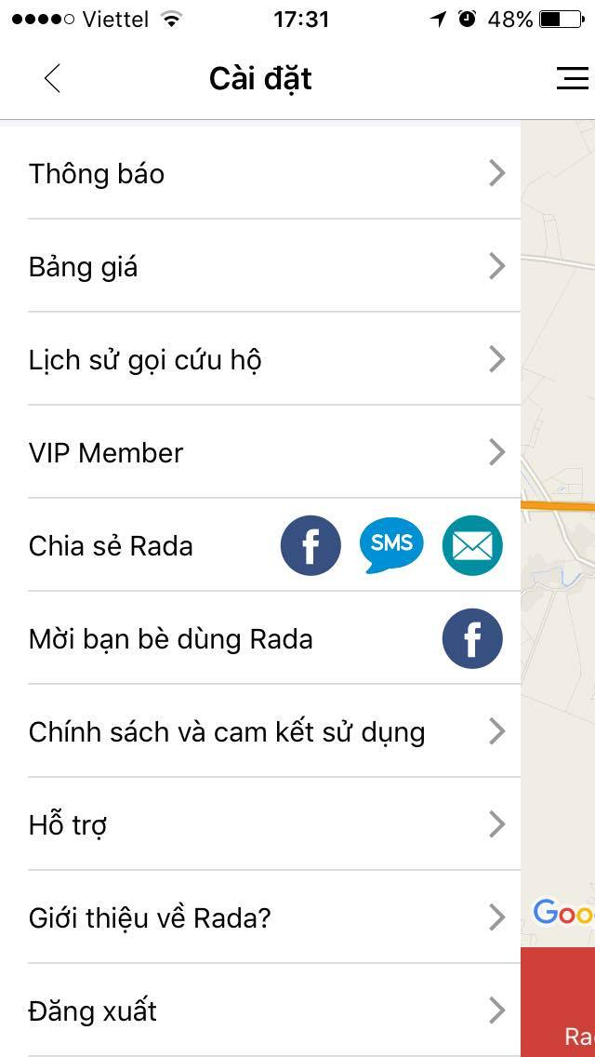

* Đăng xuất: giúp bạn có thể đăng xuất ra khỏi hệ thống.
* Bảng giá: cung cấp cho bạn danh sách các sản phẩm hay dịch vụ bao gồm cả giá tham khảo khi thực hiện của chúng. Khi bạn kich vào bất kỳ một sản phẩm hay dịch vụ nào đó thì sẽ hiện ra thông tin chi tiết của sản phẩm hay dịch vụ đó.

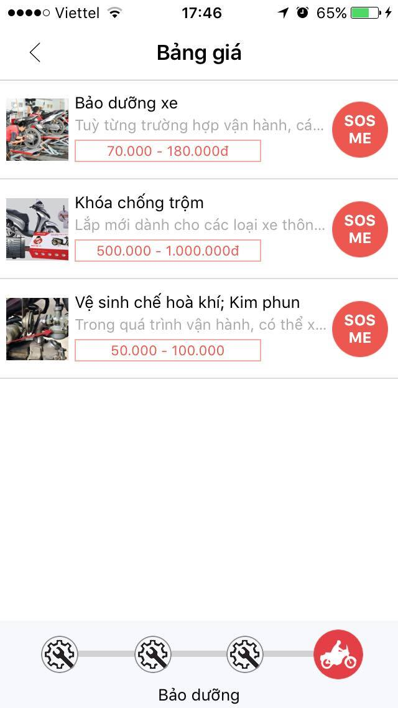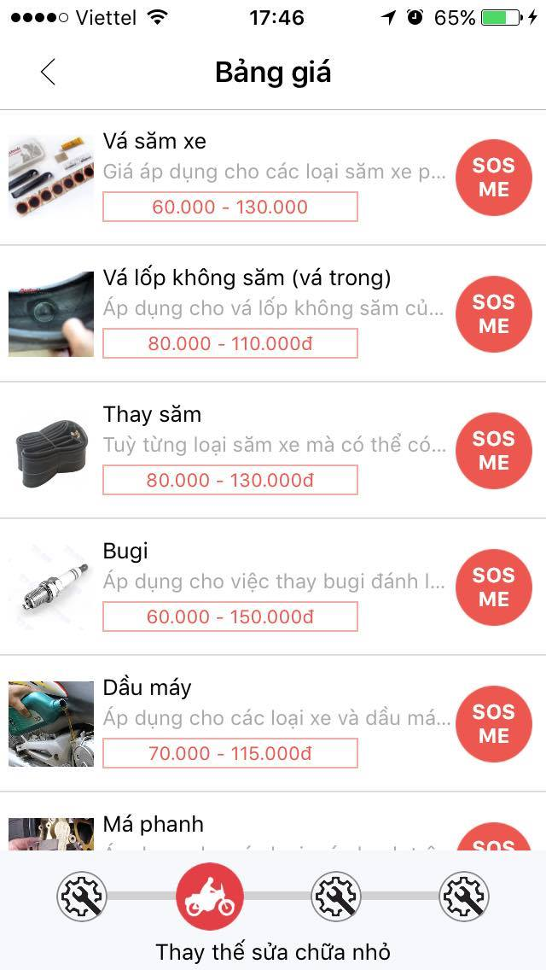

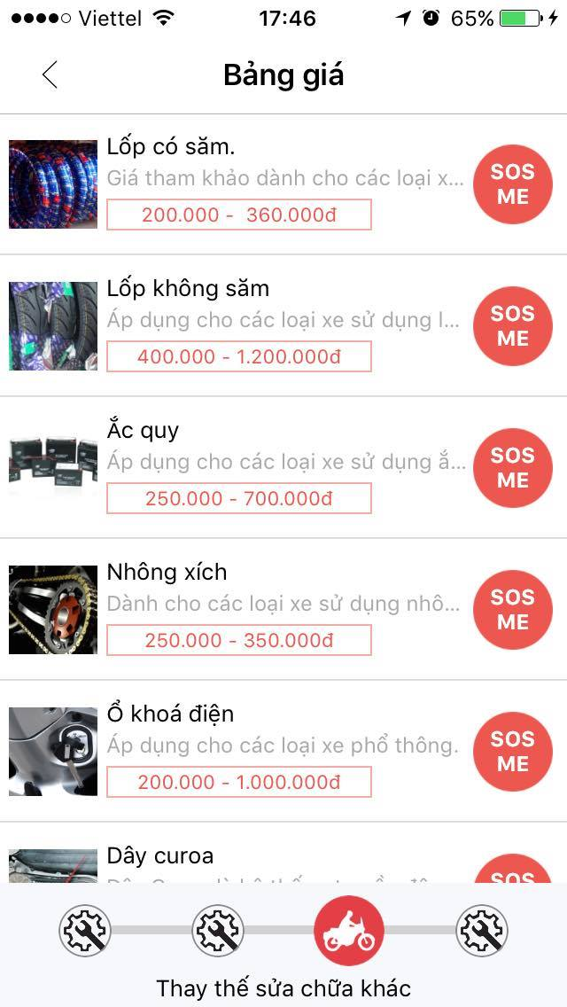

1. Đăng nhập

Để có thể thể sử dụng phàn mềm thì bạn phải đăng nhập vào hệ thống.

Khi đăng nhập thì người dùng cần phải cung cấp cho hệ thống số điện thoại và mật khẩu mà người dùng đã đăng ký cho hệ thống . Khi dăng nhập vào hệ thống thì bạn có tể tương tác với hệ thống một cách dễ dàng.

Nếu bạn chua có tài khoản thì bạn vào phần tạo tai khoản mới và làm theo hướng dẫn.

